

Web aplikacija: Kino sala
SPIRALA 1

Predmetni profesor: |  | Učenik/ca:
Mr. dipl. ing. el. Din Švraka, prof. |  | Adna Kamenjašević, IV3

Sarajevo, februar 2026. godine
Sadržaj

1. Kratak opis sistema 1
2. Svrha aplikacije 2
3. Opis svih stranica aplikacije 3
3.1 Početna stranica 3
3.2 Sekcija „Trenutno u bioskopu“ 4
3.3 Kartice filmova 5
3.4 Footer (podnožje stranice) 6
4. Raspored elemenata na stranicama 7

1. Kratak opis sistema
U okviru ovog projektnog zadatka implementirana je web aplikacija koja predstavlja jednostavan interfejs za kino salu. Cilj rada je osmisliti i realizovati statični front-end sistem koji korisnicima omogućava pregled filmova, informacija o terminima prikazivanja, cijenama karata i vizuelni prikaz rasporeda sjedišta u kino sali. Fokus projekta je na pravilnoj strukturi HTML dokumenata, urednom i organizovanom CSS kodu, responzivnom dizajnu te validaciji koda prema web standardima. Problem koji se rješava ovim projektom jeste potreba za jasnim i preglednim prikazom informacija u digitalnim sistemima za rezervaciju karata. U savremenom društvu sve veći broj korisnika koristi online platforme za kupovinu i rezervaciju usluga, uključujući i kino projekcije. Zbog toga je važno razviti intuitivan i pristupačan interfejs koji omogućava jednostavno snalaženje i pregled sadržaja na različitim uređajima. Sistemi za online rezervaciju danas su široko zastupljeni u praksi, kako u oblasti zabave, tako i u drugim sektorima poput transporta, turizma i obrazovanja. Razvoj ovakvih aplikacija predstavlja osnovu za razumijevanje modernog web programiranja, jer obuhvata pravilnu organizaciju sadržaja, dizajn korisničkog interfejsa i prilagođavanje različitim veličinama ekrana. Ovaj projekat ima za cilj da kroz implementaciju statičnog interfejsa predstavi temeljne principe izrade web aplikacija i pripremi osnovu za dalju nadogradnju funkcionalnostima u narednim fazama razvoja.

2. Svrha aplikacije
Svrha projekta je izrada web stranice „Kino sala“ koja simulira savremeni sistem za pregled kino repertoara i rezervaciju mjesta putem interneta. Razvojem ove web aplikacije nastoji se prikazati način na koji digitalne platforme olakšavaju korisnicima pristup informacijama o filmskim projekcijama i unapređuju iskustvo planiranja odlaska u kino. U današnjem digitalnom okruženju veliki broj korisnika koristi web stranice i online servise za informisanje i rezervaciju različitih usluga. Zbog toga je cilj ove aplikacije kreirati preglednu i funkcionalnu web stranicu koja omogućava brz pristup svim relevantnim informacijama vezanim za kino projekcije, uključujući dostupne filmove, termine prikazivanja, cijene karata i raspored sjedišta u sali. Izradom web stranice „Kino sala“ demonstriraju se osnovni principi web programiranja i dizajna korisničkog interfejsa, sa posebnim fokusom na:
- organizaciju sadržaja na web stranici
- jasno strukturisanu navigaciju
- vizuelnu preglednost informacija
- responzivni dizajn prilagođen različitim uređajima
- jednostavno i intuitivno korisničko iskustvo
Aplikacija ima edukativnu svrhu jer omogućava primjenu teorijskih znanja iz oblasti web programiranja kroz praktičnu realizaciju projekta. Kroz razvoj prototipa simulira se realan proces izrade web sistema — od planiranja strukture stranica do dizajna i implementacije interfejsa. Također, svrha aplikacije je postavljanje osnove za budući razvoj funkcionalnog sistema koji bi mogao uključivati interaktivni odabir sjedišta, korisničke naloge, online rezervaciju i integraciju sa bazom podataka. Na taj način prototip predstavlja prvi korak ka potpunoj web aplikaciji za upravljanje kino projekcijama.

3. Opis svih stranica aplikacije
Web aplikacija „Kino sala“ sastoji se od više međusobno povezanih stranica koje korisniku omogućavaju pregled sadržaja i simulaciju procesa rezervacije kino karata. Struktura stranica definisana je na osnovu wireframe skica koje prikazuju raspored elemenata i organizaciju korisničkog interfejsa.

3.1 Početna stranica
Početna stranica predstavlja glavnu ulaznu tačku aplikacije i služi za predstavljanje osnovne ideje sistema te brz pristup ostalim dijelovima web stranice. Na vrhu stranice nalazi se navigaciona traka (header) koja sadrži:
- logo kino aplikacije pozicioniran lijevo
- navigacione linkove (Cjenovnik, Kontakt)
- dugme za prijavu korisnika
Navigacija omogućava jednostavno kretanje kroz aplikaciju i dostupna je na svim stranicama radi konzistentnog korisničkog iskustva.
Ispod navigacije nalazi se hero sekcija, koja predstavlja vizuelno najistaknutiji dio stranice. Ona sadrži:
- glavni naslov sa pozivom na akciju („Rezerviši svoje mjesto u par klikova“)
- kratak opis aplikacije
- dugmad za pregled repertoara i dodatnih informacija
- ilustrativnu sliku kino ambijenta postavljenu desno
Hero sekcija ima promotivnu ulogu i usmjerava korisnika ka glavnim funkcijama aplikacije.
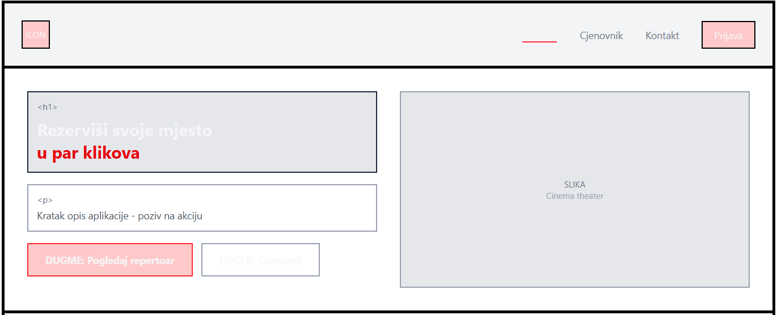
Slika 1 (Prikazana je wireframe skica početne stranice web aplikacije za kino salu.)

3.2 Sekcija „Trenutno u bioskopu“
U nastavku početne stranice nalazi se sekcija namijenjena prikazu filmova koji su trenutno dostupni u kino repertoaru. Sekcija sadrži:
- naslov sekcije
- kratak opis sadržaja
- raspored filmova prikazan kroz kartice
Filmovi su organizovani u grid rasporedu radi preglednosti i lakšeg snalaženja korisnika.
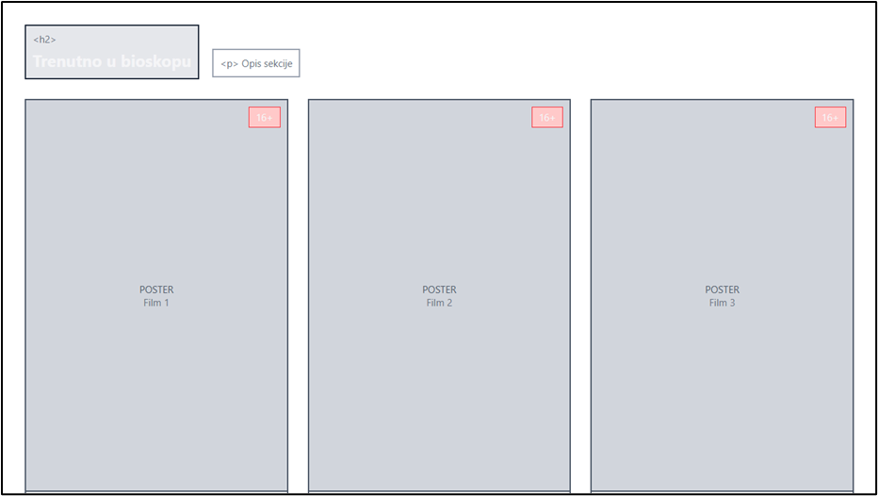
Slika 2 (Prikazana je wireframe skica sekcije „Trenutno u bioskopu“, u kojoj su predviđene kartice sa posterima filmova, oznakom starosnog ograničenja i osnovnim rasporedom elemenata za prikaz filmova u repertoaru.)

3.3 Kartice filmova
Svaki film predstavljen je kroz zasebnu karticu koja sadrži osnovne informacije potrebne korisniku. Elementi kartice uključuju:
- poster filma (centralni vizuelni element)
- oznaku starosnog ograničenja (npr. 16+)
- naziv filma
- informacije o žanru
- trajanje filma
- dugme „Rezerviši“
Kartice su dizajnirane tako da vizuelno izdvajaju svaki film i omogućavaju brz prelazak na proces rezervacije.
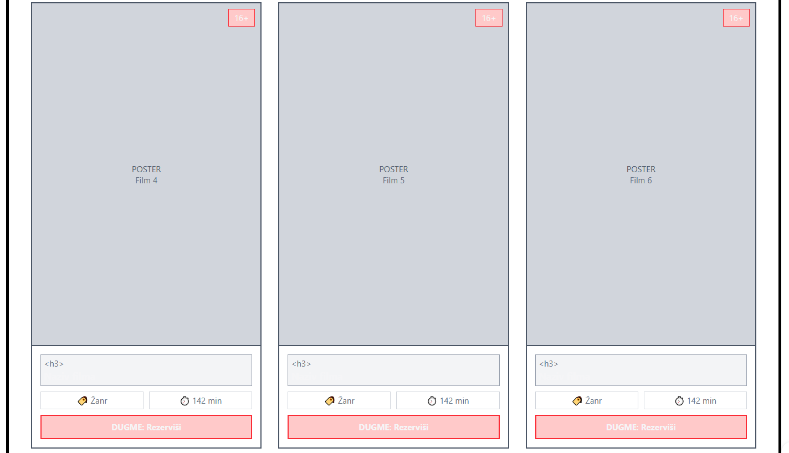
Slika 3 (Prikazana je wireframe skica kartica filmova koje sadrže poster, naslov filma, informacije o žanru i trajanju, kao i dugme za rezervaciju karata.)

3.4 Footer (podnožje stranice)
Na dnu stranice nalazi se footer koji sadrži dodatne informacije o aplikaciji i kontakt podatke. Footer je podijeljen u tri cjeline:
- Logo i opis – kratak tekst o kino aplikaciji
- Kontakt informacije – adresa, telefon i email
- Društvene mreže – linkovi ka društvenim platformama
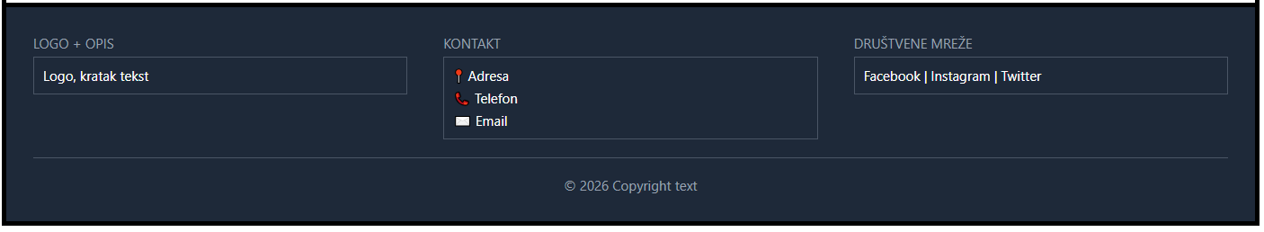
Na samom dnu nalazi se copyright oznaka. Footer omogućava korisniku pristup važnim informacijama bez potrebe za dodatnom navigacijom.
Slika 4 (Prikazana je wireframe skica footer sekcije koja sadrži logo i kratak opis aplikacije, kontakt informacije i linkove ka društvenim mrežama.)

4. Raspored elemenata na stranicama
Sve stranice aplikacije koriste konzistentan raspored elemenata radi boljeg korisničkog iskustva.
- Header (zaglavlje)
- logo aplikacije
- navigacioni meni
- horizontalni raspored elemenata
- Glavni sadržaj (main)
- organizovan u sekcije
- korišten CSS Grid i Flexbox
- jasno definisana vizuelna hijerarhija
- Kartice filmova
- poster filma
- naslov
- osnovne informacije
- dugme za akciju
- Seat map (kino sala)
- redovi i kolone sjedišta
- različite boje za status sjedišta
- centralno pozicioniran prikaz
- Footer (podnožje)
- logo
- kratki opis
- kontakt informacije
- linkovi ka društvenim mrežama

